Trước bước import dữ liệu vào stage, thấy cả có bước set CET và truncate các kiểu nên làm theo cô luôn nghe, trong package Source_to_Stage thì chỉ làm bước đổ csv vô stg thui nhe, nữa sẽ có mấy package khác:
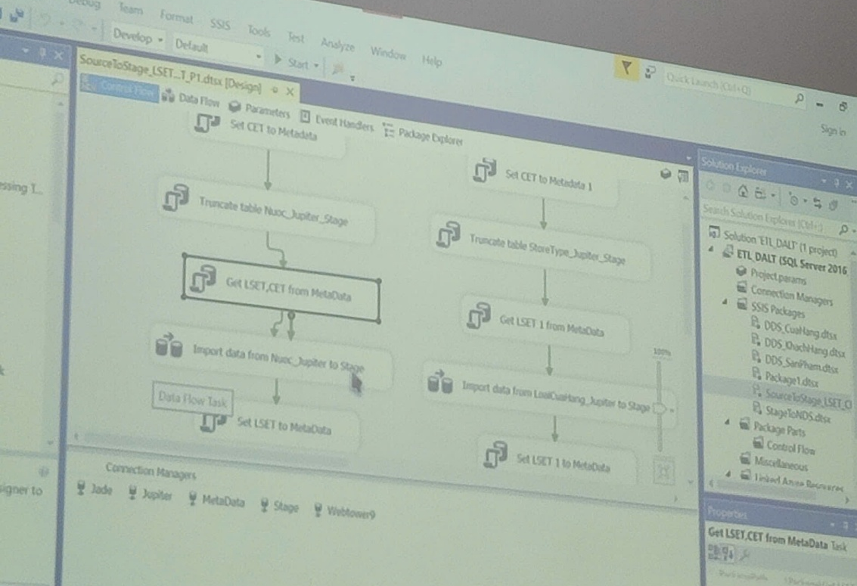
  - set CET to Metadata
hem vào database bảng ghi dataflow
CREATE TABLE Data_Flow (
ID INT IDENTITY(1,1) PRIMARY KEY,
Name NVARCHAR(100), -- Tên package hoặc bảng (vd: ‘Airlines’)
CET DATETIME NULL, -- Current Extract Time
LSET DATETIME NULL, -- Last Successful Extract Time
LastStatus NVARCHAR(50) NULL – SUCCESS / FAIL
);
INSERT INTO Data_Flow (Name, CET, LSET, LastStatus)
VALUES
(‘Airlines’, NULL, NULL, NULL),
(‘Airport’, NULL, NULL, NULL);

*Bước 1 – Mở bảng Variables
Extension -> SSIS -> Variables
Ở panel “Variables”, bấm dấu + Add Variable.
Tạo biến:
Name Data Type Scope Value
CET DateTime Source_to_Stage (để trống)
TableName String Source_to_Stage Airlines
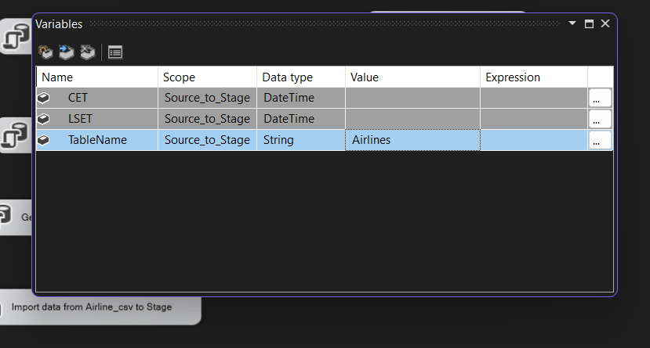
*Bước 2 – Cấu hình Execute SQL Task
Kéo Execute SQL Task vào Control Flow.
Đặt tên: Set CET to Metadata.
Mở Editor → Tab General:
ConnectionType: OLE DB
Connection: Chọn connection tới DB Metadata của bạn
SQLSourceType: Direct Input
SQLStatement:
UPDATE Data_Flow
SET CET = GETDATE()
WHERE Name = ‘Airlines’
(cái name tùy flow đang tạo nhe)
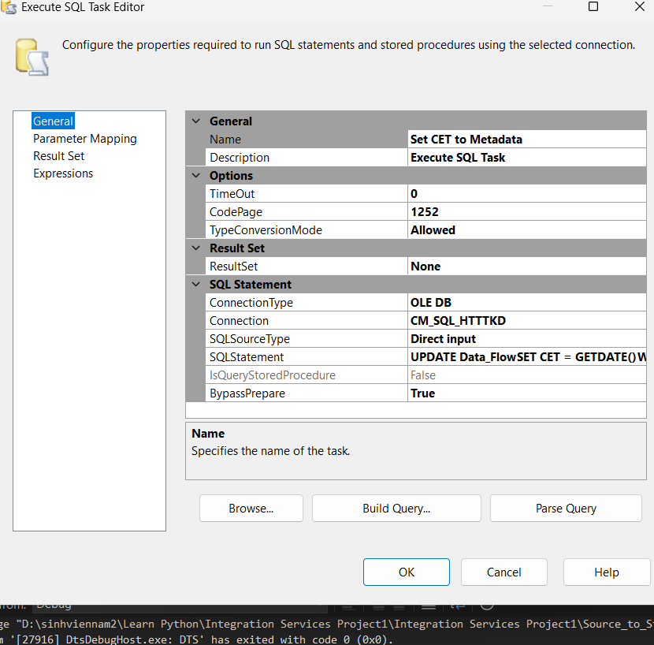
*Bước 3 – Tab Parameter Mapping
Nhấn Add ➕
Điền:
Variable Name Direction Data Type Parameter Name Parameter Size
User::TableName Input NVARCHAR 0 -1

1.2 Truncate table: tác dụng giống như dọn lại stg trước khi đẩy data vào
Bước 1: Kéo 1 Execute SQL Task vào đặt tên là Truncate table tương ứng. Vd: Truncate table lines_Stage
Bước 2: Edit SQL đó -> tab General : ConnectionType = OLE DB, Connection = tên của cái control bây đặt, SQLStatement = TRUNCATE TABLE stg.Airlines; (đổi tên cho từng flow nha)
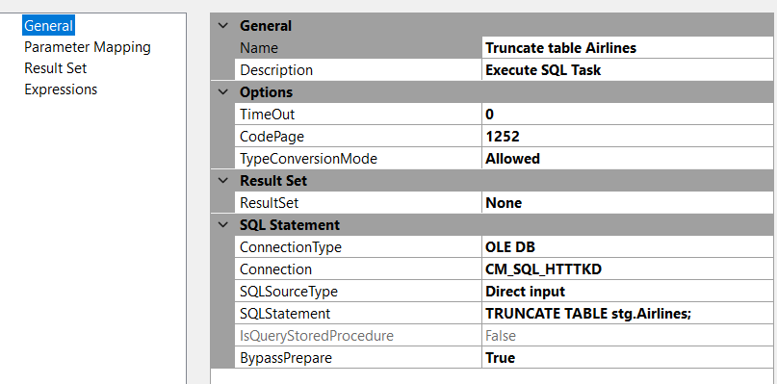
1.3 Tạo cái Get CET_LSET from metadata
*Bước 1: Kéo 1 Execute SQL Task vào đặt tên là Get CET_LSET from Metadata
*Bước 2: Edit SQL đó -> tab General : ResultSet = Single row, ConnectionType = OLE DB, Connection = tên của cái control bây đặt,
SQLStatement =
SELECT CET, LSET
FROM Data_Flow
WHERE Name = ‘Airlines’;
(đổi tên cho từng flow nha)
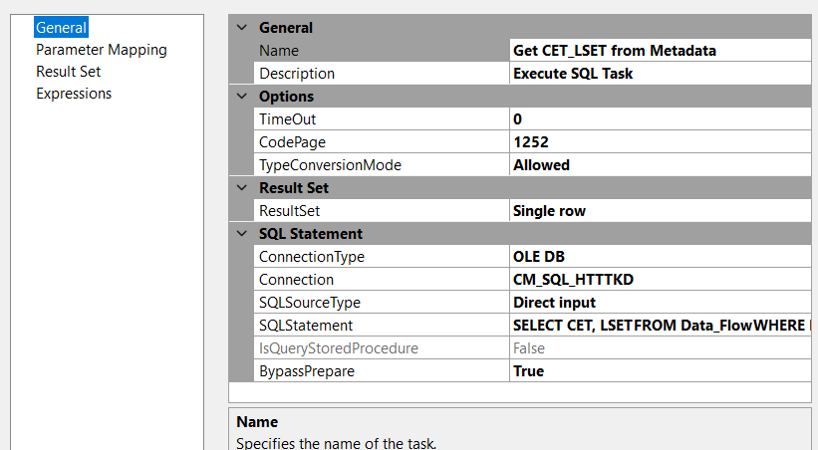
Bước 3: Qua tab Result Set, tạo 2 set tương ứng
Result Name Variable Name
CET User::CET
LSET User::LSET
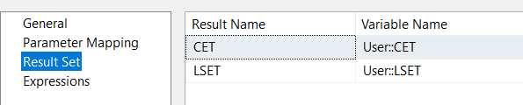

1.4 Cái import csv
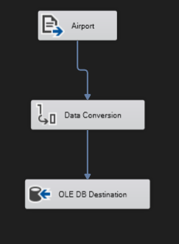
*Bước 1: Kéo Data flow task vô rồi đặt tên
*Bước 2: Nhấn đúp vào cục data mới kéo vô để nó qua tab data flow
*Bước 3: Kéo cục Flat file source vào -> nhấn đúp để edit -> edit tương tự trong hình đi, chổ file name thì browse đến file csv của mình á, nhớ đổi data type lúc browse mới thấy đc csv
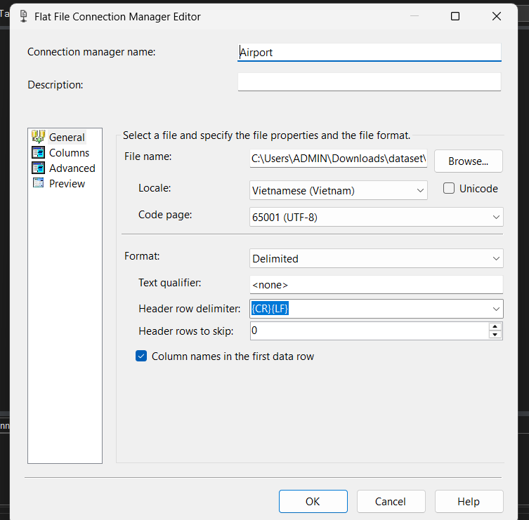
*Bước 4: Vì cái kiểu dữ liệu nó có vấn đề nên là mình cần 1 cục Data conversion để chuyền đổi kiểu trong csv cho phù hợp khi đưa vô stage. Có thể bỏ chọn mấy cột không cần luôn, sau đó chọn lại data type cho đúng, các string thì DT_WSTR, float thì DT_R8, nhớ set lại length nha, set giống hình là đưuọc. Nếu chưa được, có thể thử đổi ValidateExternalMetadata của OLE trong property thành false.

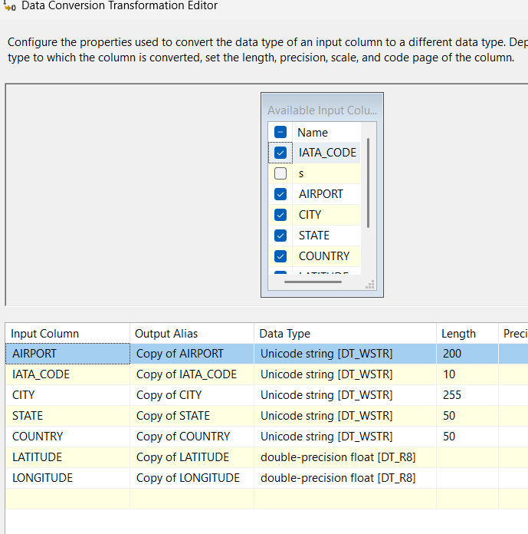
*Bước 5: Sau khi set cái length conversion thì thường sẽ có lỗi không tương thích vì chưa chỉnh lại length 1 số cái trong flat(cụ thể là khi làm flow airport, lúc này csv length mặc định của AIRPORT chỉ có 50 nên bị cắt xong nó lấy không đủ, nên mình cần set lại để có thể lấy đủ tên). Nếu thấy có lỗi thì hãy làm theo nhe. Nhìn khung Connection Managers ở dưới, nhấn đúp vào cục flat mới tạo nãy đó(là flat của flow airport á, vào tab advance-> đổi OutputCollumnWidth thành 255 -> nhấn OK-> sau đó nhấn chuột phải vào flat file airport -> advance edit -> nó hiện cái gì đó rồi nhấn ok, xong thấy mất cái cảnh báo là được.
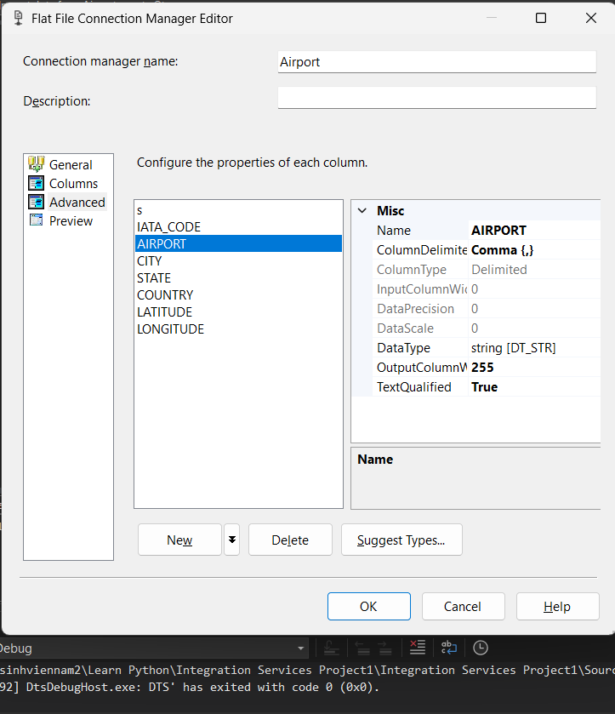
*Bước 6: Ké OLE DB Destination vào, chọn OLE DB của các mom và bảng tương ứng nhé. Xong vào phần mapping, map lại bên phía input nha, lấy mấy cái Copy á – là mấy cái của conversion(đã đổi mấy kiểu dữ liệu) chứ cái nó đang map là vẫn còn của csv gốc (đang bị lỗi Unicode j j đó).
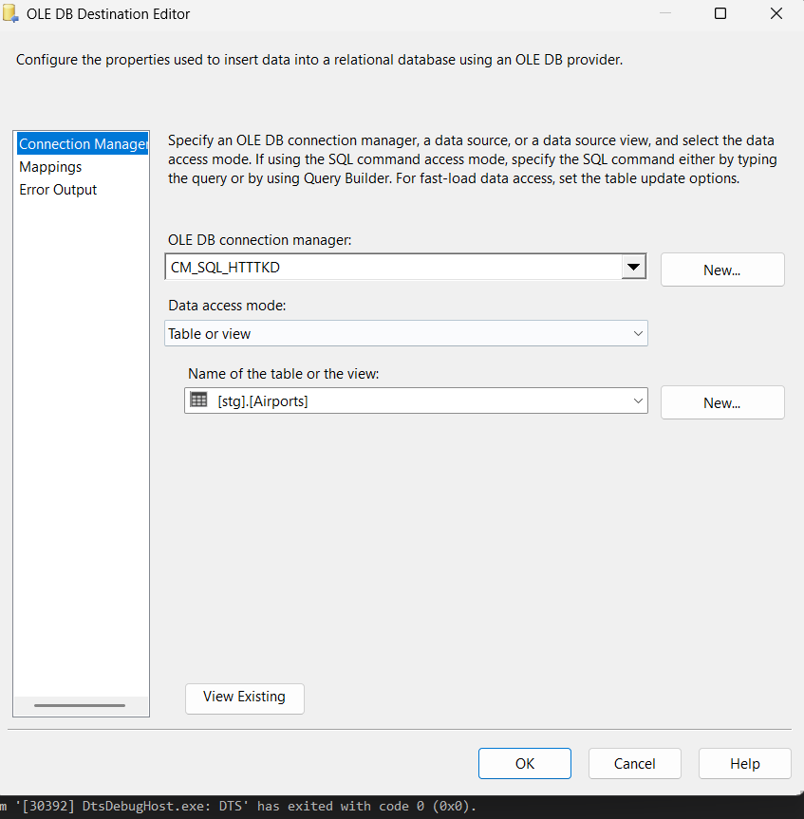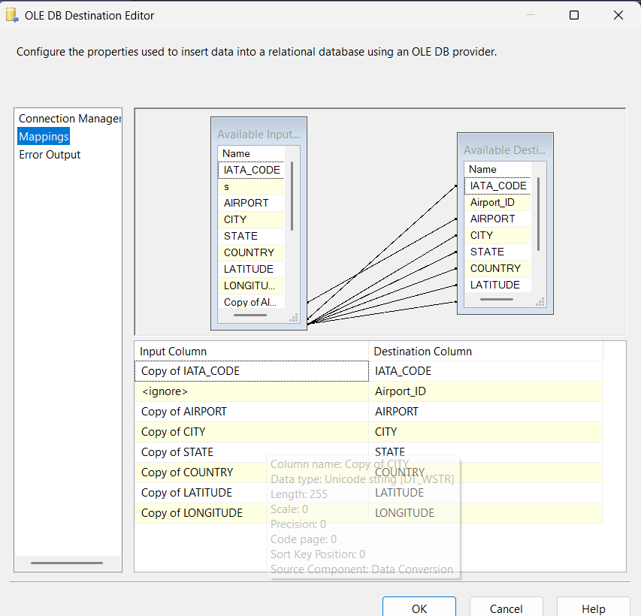

Cuối cùng: Bên control flow nối các cục 1.1 1.2 1.3 1.4 chạy thử flow thử coi có lỗi khum.
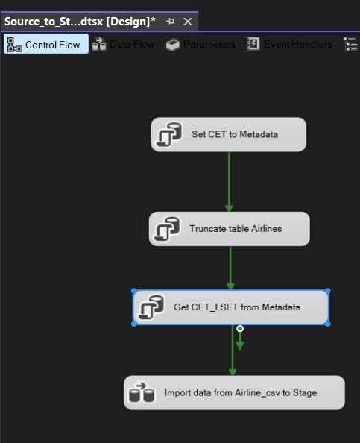

Tạo flow khác cho csv khác tương tự
